Lega Navale Italiana
Presidenza Nazionale

COMUNICATO STAMPA N°03 del 12/01/2023
Lega Navale Italiana e Ministero dell’Istruzione e del Merito insieme per il concorso “Il mare in sicurezza”

La Lega Navale Italiana e il Ministero dell’Istruzione e del Merito indicono, per l’anno scolastico 2022/2023, il concorso nazionale “Il mare in sicurezza”, rivolto agli alunni delle scuole primarie e secondarie di primo e secondo grado, statali e paritarie.

Il concorso mira a diffondere la cultura della sicurezza in mare e a sensibilizzare gli studenti sui principi dell'educazione civica marittima. Gli alunni saranno chiamati ad individuare e analizzare le possibili situazioni di rischio per acquisire la consapevolezza di come l'accesso al mare, in qualsiasi forma, non possa prescindere da un comportamento prudente e responsabile.

I candidati dovranno realizzare un racconto immaginario o reale legato non solo alla semplice balneazione ma anche alla pratica sportiva e ai mestieri del mare, con il quale evidenziare la loro visione della sicurezza in mare, scegliendo tra un elaborato scritto, una fotografia, un’opera di grafica digitale o multimediale. Agli alunni che risulteranno vincitori nelle varie categorie (testi, arte, multimediale) verrà offerta la possibilità di partecipare ad un corso di vela presso una delle Sezioni della LNI o un Centro Nautico Nazionale.

Con questa iniziativa, il MIM e la LNI si propongono di favorire all’interno delle scuole la diffusione di una cultura della sicurezza in mare in tutti i suoi aspetti. È prevista infatti la programmazione di momenti divulgativi e formativi con gli istruttori LNI presso gli istituti scolastici, finalizzati a stimolare la riflessione da parte degli studenti sull’argomento e ad illustrare i comportamenti virtuosi e le buone pratiche che il mare e gli sport nautici richiedono.

Informazioni per partecipare al concorso:
Gli studenti partecipanti potranno presentare i lavori individuali o di gruppo entro il 30 aprile 2023 al seguente indirizzo: Lega Navale Italiana –– Via Guidubaldo Del Monte, 54 – 00197 – Roma; oppure all’indirizzo mail: presidenza.nazionale@pec.leganavale.it, specificando, in entrambe le modalità di invio, il nome dell’istituto e la dicitura: “Il mare in sicurezza”. Non saranno presi in considerazione gli elaborati pervenuti alla Presidenza Nazionale della Lega Navale Italiana oltre la suddetta data.
Per maggiori informazioni sul bando consulta il sito della Lega Navale Italiana:
https://www.leganavale.it/post/47784/bando-di-concorso-nazionale

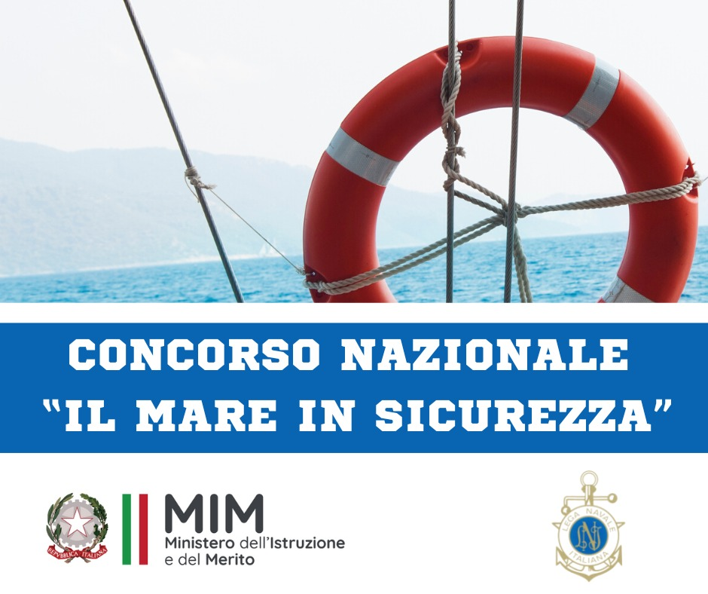

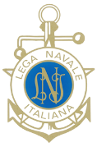www.leganavale.it www.leganavalenews.it

Facebook Twitter Instagram

